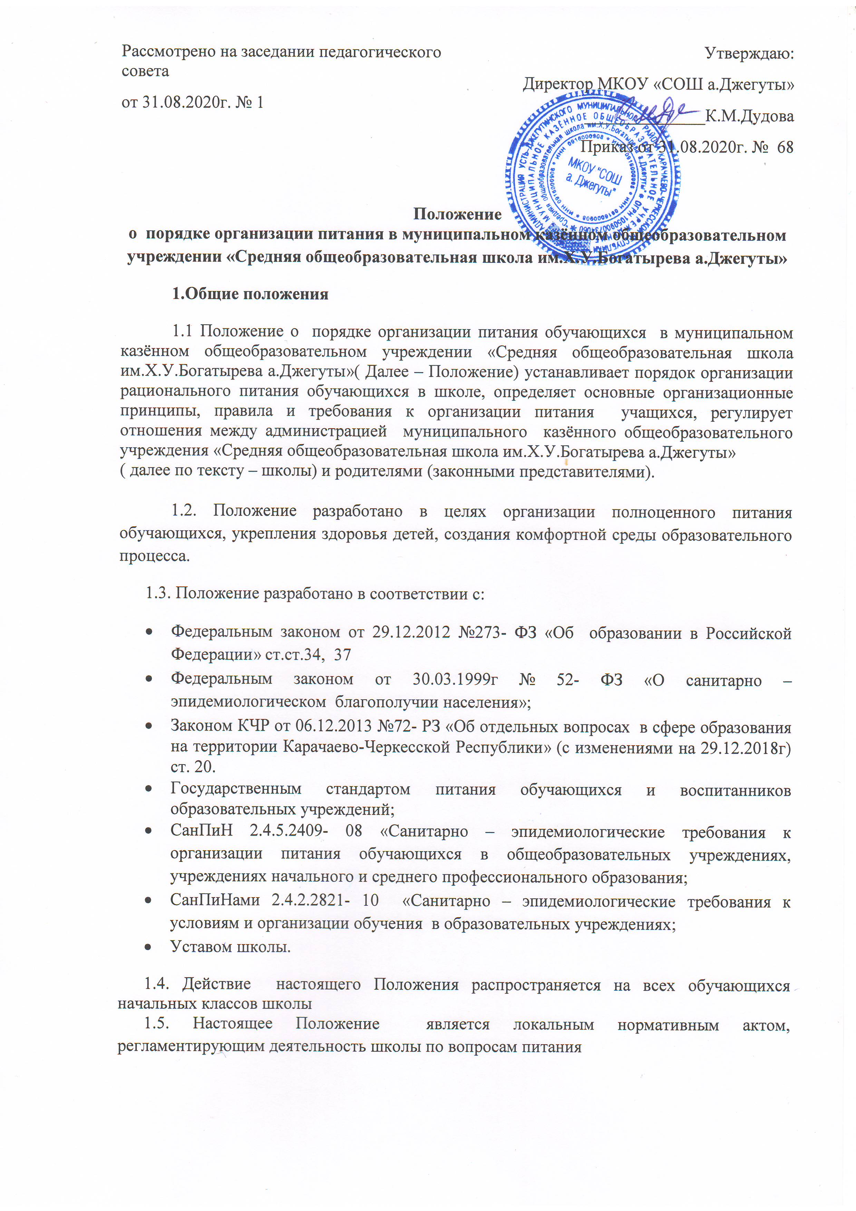1.6. После принятия Положения (или изменений и дополнений отдельных пунктов и разделов) в новой редакции предыдущая редакция автоматически утрачивает силу.
2. Основные цели и задачи
2.1. Основными целями и задачами при организации питания учащихся в школе являются:
• обеспечение учащихся питанием, соответствующим возрастным физиологическим потребностям в пищевых веществах и энергии, принципам рационального и сбалансированного питания;
• гарантированное качество и безопасность питания и пищевых продуктов, используемых для приготовления блюд;
• предупреждение (профилактика) среди обучающихся инфекционных и неинфекционных заболеваний, связанных с фактором питания;
• пропаганда принципов полноценного и здорового питания;
• модернизация школьных пищеблоков в соответствии с требованиями санитарных норм и правил, современных технологий;
• использование бюджетных средств, выделяемых на организацию питания, в соответствии с требованиями действующего законодательства.
3. Порядок организации питания учащихся
3.1. Организация питания учащихся является отдельным обязательным направлением деятельности школы. Питание осуществляется через столовую школы.
3.2. Для организации питания учащихся используется специальное помещение столовой, соответствующее требованиям санитарно- гигиенических норм и правилам по следующим направлениям:
• соответствие числа посадочных мест столовой установленным нормам;
• обеспеченность технологическим оборудованием, техническое состояние которого соответствует установленным требованиям;
• обеспеченность кухонной и столовой посудой, столовыми приборами в необходимом количестве и в соответствии с требованиями СанПиН;
• соответствие иным требованиям действующих санитарных норм и правил в Российской Федерации.
3.3. В столовой постоянно должны находиться:
• заявки на питание;
• журнал бракеража готовой продукции, журнал здоровья;
• копия примерного 10-дневного меню, согласованного с территориальным отделом Роспотребнадзора;
• ежедневные меню;
• приходные документы на пищевую продукцию, документы, подтверждающие качество поступающей пищевой продукции (накладные, сертификаты и др.).
3.4 Администрация школы совместно с классными руководителями осуществляет организационную и разъяснительную работу с обучающимися и родителями (законными представителями) с целью организации горячего питания учащихся на бесплатной основе.
3.5. Администрация школы обеспечивает принятие организационно - управленческих решений, направленных на обеспечение горячим питанием учащихся, принципов и санитарно-гигиенических основ здорового питания, ведение консультационной и разъяснительной работы с родителями (законными представителями) учащихся.
3.6. Режим питания в школе определяется СанПиН 2.4.5.2409-08 «Санитарно - эпидемиологическими требованиями к организации питания обучающихся в общеобразовательных учреждениях, учреждениях начального и среднего профессионального образования», утвержденными постановлением Главного государственного санитарного врача Российской Федерации №45 от 23.07.2008 года.
3.7. Питание в школе организуется на основе разрабатываемого рациона питания и примерного десятидневного меню, разработанного в соответствии с рекомендуемой формой составления примерного меню и пищевой ценности приготовляемых блюд, а также меню-раскладок, содержащих количественные данные о рецептуре блюд.
3.8. Примерное меню утверждается директором школы.
3.9. Горячее питание в школе организует администрация школы на основании договоров и в соответствии со статьями 37, 41 Федерального закона ФЗ-№273 «Об образовании в РФ».
3.10. Классные руководители совместно с заместителем директора разрабатывают и осуществляют мероприятия по улучшению питания учащихся, а также по совершенствованию культуры обслуживания.
3.11. Разъяснительную работу среди учащихся по пропаганде гигиенических основ питания проводят классные руководители, привлекая медицинскую сестру школы.
3.12. Директор школы создает комиссию по контролю за горячим питанием учащихся. По итогам проверок составляется акт.
3.13. Директор школы является ответственным лицом за организацию и полноту охвата учащихся горячим питанием.
3.14. Приказом директора школы из числа административных или педагогических работников назначается лицо, ответственное за полноту охвата учащихся питанием и организацию питания на текущий учебный год.
4. Порядок организации питания учащихся в школе
4.1. Питание в школе организуется за счет средств бюджета.
4.2. Ежедневные меню рационов питания согласовываются директором школы, меню с указанием сведений об объемах блюд и наименований кулинарных изделий вывешиваются в обеденном зале.
4.3. Столовая осуществляет производственную деятельность в режиме двусменной работы школы, шестидневной учебной недели.
4.4. Отпуск горячего питания осуществляется по классам, на переменах продолжительностью не менее 10 и не более 20 минут.
В школе режим предоставления питания учащихся утверждается приказом директора школы ежегодно.
4.5. Ответственный дежурный по школе обеспечивает сопровождение учащихся классными руководителями, учителями в помещение столовой. Сопровождающие классные руководители, учителя обеспечивают соблюдение режима посещения столовой, общественный порядок и содействуют работникам столовой в организации питания, контролируют личную гигиену учащихся перед едой.
4.6. Организация обслуживания учащихся горячим питанием осуществляется путем предварительного накрытия столов.
4.7. Проверку качества готовой кулинарной продукции осуществляет бракеражная комиссия в составе медицинской сестры, ответственного за организацию горячего питания, заместителя директора школы. Состав комиссии на текущий учебный год утверждается приказом директора школы. Результаты проверок заносятся в бракеражный журнал.
4.8. Ответственное лицо за организацию горячего питания в школе:
• проверяет ассортимент поступающих блюд, меню;
• совместно с медицинской сестрой осуществляет контроль соблюдения графика отпуска питания учащимся, предварительного накрытия (сервировки) столов;
• принимает меры по обеспечению соблюдения санитарно- гигиенического режима.
4.9. Повар
• ежедневно принимает от дежурного учителя заявки по количеству питающихся учащихся на следующий учебный день;
• передает заявку для составления меню-требования, меню и определения стоимости питания на день;
• осуществляет контроль количества фактически отпущенных завтраков и обедов.
4.10. За каждым классом в столовой закрепляются определенные столы, а за учащимися класса — индивидуальные места за столами.
4.11. Отпуск питания учащимся организуется по классам в соответствии с графиком, разработанным, исходя из режима учебных занятий, работниками столовой совместно с администрацией школы. График утверждается директором и вывешивается на видном месте. Контроль соблюдения графика возлагается на дежурного учителя.
4.12. В установленное по графику время посещения столовой учащиеся по классам вместе с классным руководителем организованным порядком после мытья рук входят в зал, рассаживаются за закрепленные за классом столы и принимают пищу.
4.14. После окончания приема пищи учащиеся вместе с классным руководителем и дежурными по столовой относят использованную посуду в моечную, затем выходят из зала.

5. Контроль за работой столовой
5.1. Контроль за работой столовой осуществляется комиссией, назначенной приказом директора школы, общественностью, медработником.
5.2. Качество готовой пищи ежедневно должно проверяться бракеражной комиссией, о чем должна делаться запись в журнале.
5.3. Медработник осуществляет постоянный контроль за качеством пищи, поступающего сырья, соблюдением санитарных правил в столовой, ведёт журнал «Здоровье».
5.4. Персональную ответственность за соблюдением требуемых санитарно- гигиенических норм и правил в столовой, а также за организацию питания учащихся несут совместно директор школы и руководитель организации поставщика.
6. Порядок выделения завтраков и обедов.
6.1. Учёт обучающихся, получающих питание ведётся в школе на основе табелей учёта посещаемости, заполняемых классными руководителями, организующими питание, ежедневно.
6.2. По истечении календарного месяца классный руководитель сдаёт табель ответственному за организацию питания в школе для сверки и оформления соответствующей документации для сдачи в Централизованную бухгалтерию.

6.3. Централизованная бухгалтерия ведет учет операций по оказанию услуг по организации питания в соответствии с установленным порядком.
7. Ответственность сторон
7.1. Администрация школы несет ответственность за своевременное информирование родителей (законных представителей) обо всех изменениях, касающихся вопросов питания.
7.2. Поставщик несёт ответственность за качество предоставляемых товаров. Администрация школы осуществляет контроль за качеством завтраков и обедов.
7.3. Комиссии по контролю за питанием несут ответственность за своевременное информирование.
7.4. Ответственность за соблюдение санитарно-гигиенического режима приготовления детского питания за качество продуктов и полноту закладки продуктов для приготовления завтраков возлагается на администрацию школы.
7.5. Директор школы, заместитель директора (ВР), отвечающие за вопросы организации питания, имеют право на проведение контроля за работой столовой по вопросам соблюдения санитарно-гигиенического режима и проверку калькуляции.
7.6 Ответственность за нецелевое использование бюджетных средств несет директор школы, в соответствии с действующим законодательством.
9. ДОКУМЕНТАЦИЯ
В школе должны быть следующие документы по вопросам организации питания (регламентирующие и учётные, подтверждающие расходы по питанию):
- Положение об организации питания обучающихся.
- Положение о школьной столовой.
- Положение о бракеражной комиссии.
- Приказ директора о назначении ответственных за организацию питания лиц с возложением на них функций контроля.
- Приказ директора, регламентирующий организацию питания.
- График питания обучающихся.
- Табель по учету питающихся.
- Справки, акты, аналитические материалы по вопросам организации питания.

